Пробный тест

1. Повышение АД является фактором риска заболевания:
а) инфаркта легкого
б) хронической обструктивной болезни легких
в) инфаркта миокарда
г) варикозной болезни

2. Повышение холестерина крови ведет к:
а) атеросклерозу сосудов
б) спазму сосудов
в) разрыву сосудов
г) варикозу

3. На первом месте по причине смерти заболевания:
а) онкологические
б) инфекционные
в) сердечно-сосудистые
г) эндокринные

4. Метод гигиенического воспитания:
а) химиопрофилактика
б) вакцинация
в) лекция
г) медицинский осмотр

5. Процесс приспособления организма к меняющимся условиям окружающей среды:
а) аллергия
б) функционирование в пределах нормы;
в) наличие резервных возможностей организма;
г) адаптациия;

6. Здоровье:
а) отсутствие болезни
б) состояние радости
в) состояние полного душевного, физического и социального благополучия
г) устойчивость к дестабилизирующим факторам

7. Составляющая нездорового образа жизни:
а) полноценный отдых
б) гиподинамия
в) отсутствие вредных привычек
г) сбалансированное питание

8. Принципы применения физических упражнений:
а) рациональное распределение во времени
б) доступность и прогрессирование
в) сознательность и активность
г) все вышеперечисленные

9.Углеводы не содержат:
а) полисахариды
б) моносахариды
в) олигосахариды
г) аминокислоты

10. Продукты питания: масло, орехи, шоколад, желтки яиц богаты:
а) жирами
б) углеводами
в) белками
г) витаминами

11. Недостаточной двигательной активностью называется:
а) гипертония
б) гиподинамия
в) гиперактивность
г) стресс

12. Какие из веществ, входящих в табачный дым, вызывают общее отравление организма:
а) никотин
б) синильная кислота
в) угарный газ
г) все перечисленные

13. Организм человека на 80% состоит из:
а) воды
б) протеинов
в) жиров
г) углеводов

14. Постепенность, систематичность, комплексность, учёт индивидуальных особенностей - принципы
а) вакцинации
б) закаливания
в) профилактики заболеваний
г) здорового образа жизни

15. Как избыток жиров животного происхождения влияет на состояние организма:
а)приводит к нарушению усвоения белка
б)увеличивает нагрузку на почки
в)развивается атеросклероз
г)снижается сопротивляемость к инфекциям

16. В чем заключается гигиена питания:
а)в соблюдении личной гигиены
б)в разделении растительной и животной пищи
в)в тепловой обработке продуктов питания
г)в четком режиме питания

17. Почему необходимо соблюдать режим питания:
а) процесс переваривания протекает быстрее
б) повышается усвояемость продуктов питания
в) предотвращает заболевания желудочно-кишечного тракта
г)повышается способность обезвреживать яды

18. Иммунитет является результатом:
а)регулярного приема необходимых лекарственных препаратов
б)высокого интеллекта и нравственности
в)приобретенной или наследственной невосприимчивости организма к возбудителям болезней
г)коммуникабельности

19. Наука, изучающая численность и структуру населения, процессы его воспроизводства и движения, с помощью которой оценивается состояние здоровья населения…
а)география
б)демография
в)эпидемиология
г)экология.

20. Влияние солнечных ванн оптимальной продолжительности на организм человека:
а)способствуют образованию в организме витамина Д
б)повышают общий уровень функциональных резервов организма и устраняют недостатки в физическом развитии
в)способствуют укреплению сердечно-сосудистой системы
г)повышает умственную работоспособность

- Неквалифицированная электронная подпись – это электронная подпись, которая:
А) создается в результате криптографического преобразования информации документа с использованием ключа электронной подписи
Б) создается с помощью кодов, паролей и иных средств, подтверждающих факт формирования электронной подписи определенным лицом
В) создается с использованием средств электронной подписи в результате криптографического преобразования информации с использованием ключа электронной подписи, при этом позволяет определить лицо, подписавшее электронный документ, и обнаружить факт внесения изменений в электронный документ после момента его подписания.

22.Назовите самую распространенную ситуацию уязвимости программного обеспечения мобильных устройств?
А) программные закладки
Б) недостаточная защиты сессии
В) небезопасная передача и хранение данных в мобильном приложении.

23.Что не относится к угрозам информационной безопасности:
А) перехват информации
Б) установка антивирусного программного обеспечения
В) сбои и отказы оборудования (технических средств)
Г) преднамеренные действия нарушителей и злоумышленников

24.Каких из нижеперечисленных рекомендаций рекомендуется придерживаться при составлении паролей для доступа в информационные системы?
А. пароль должен содержать не менее 6 символов
Б. рекомендуется составлять пароль из смешанного набора цифровых и буквенных (прописных и строчных) символов
В. все вышеперечисленные.

25.Какие реквизиты правового акта определяют его однозначно?
А) номер и дата документа
Б) название документа
В) номер документа.

26. Какое из изображенных устройств не относится к периферийным устройствам компьютера?
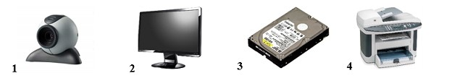

А)1
Б) 2
В) 3
Г) 4

- На какую вкладку нужно перейти, чтобы изменить поля редактируемого документа?
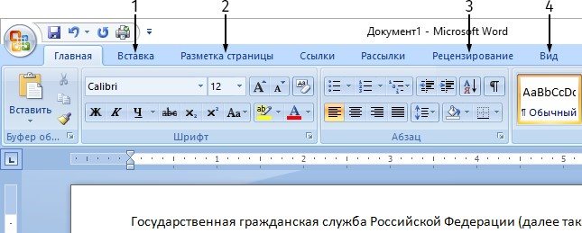
А) 1
Б) 2
В) 3
Г) 4

28.Вы хотите, чтобы нижний абзац выглядел так, как верхний. Какую кнопку нужно нажать?
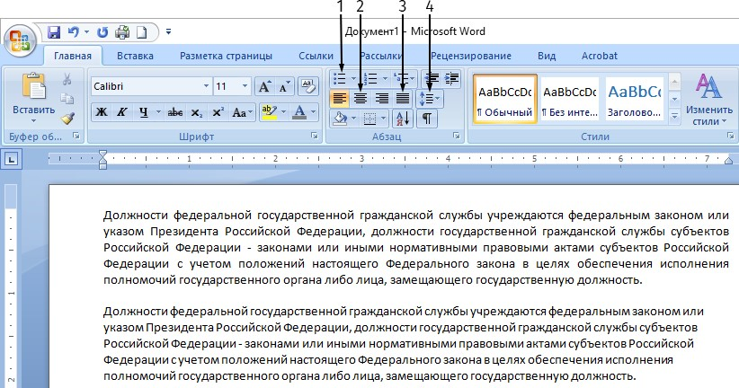

А)1
Б) 2
В)3
Г)4

29.Что произойдет, если в приведенном примере нажать на указанную кнопку?
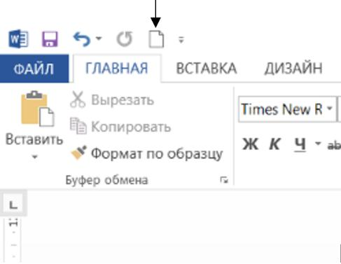
А) будет создана пустая страница в открытом документе
Б) произойдет переход в режим «Предварительный просмотр»
В) будет создан новый текстовый документ
Г) распечатается текущая страница

30.Назовите самую распространенную ситуацию уязвимости программного обеспечения мобильных устройств?
А) программные закладки
Б) недостаточная защиты сессии
В) небезопасная передача и хранение данных в мобильном приложении
Г) физический доступ к мобильному устройству.

31.В каком ряду в обоих словах на месте пропуска пишется буква Е?
А) движ…мый, переинач…нный
Б) танцу..шь, преследу…мый
В) предвид…шь, воспева…мый
Г) выдвин...шь, невид…мый

32.В каком варианте ответа верно употреблены прописные и строчные буквы?
А) Центральная Избирательная Комиссия Российской Федерации
Б) руководители фракций в Государственной Думе Российской Федерации
В) органы Государственной власти субъектов Российской Федерации
Г) высшие должностные лица Субъектов Российской Федерации.

33.Выберите вариант ответа, в котором на месте пропуска пишется И:
А) является правонарушением, влекущ…м увольнение
Б) в федеральном органе исполнительной власти, находящ…мся в ведении федерального министерства
В) пропорционально времени, оставш…муся до истечения срока
Г) по приговору суда, вступивш…му в законную силу.

34.Укажите предложение, в котором нужно поставить запятую:
А) Посиневший от холода вихрастый мальчик сидел на корточках на берегу пруда и удил рыбу.
Б) В прошлом году я впервые ощутил своё одиночество в деревне.
В) Рассматривая эти картины вы прикоснетесь к богатому наследию наших художников..
Г) Дорога на Витебск резко сворачивает около Орши на север и уходит в песчаные холмы и болота.

35.Выберите вариант ответа, в котором запятые расставлены верно:
А) Состав аттестационной комиссии формируется, таким образом чтобы была исключена возможность возникновения конфликтов интересов, которые могли бы повлиять на принимаемые аттестационной комиссией решения.
Б) Состав аттестационной комиссии формируется таким образом, чтобы была исключена возможность возникновения конфликтов интересов, которые могли бы повлиять на, принимаемые аттестационной комиссией, решения.
В) Состав аттестационной комиссии формируется таким образом, чтобы была исключена возможность возникновения конфликтов интересов, которые могли бы повлиять на принимаемые аттестационной комиссией решения.
Г) Состав аттестационной комиссии формируется, таким образом, чтобы была исключена возможность возникновения конфликтов интересов, которые могли бы повлиять на принимаемые аттестационной комиссией решения.

36.В каком слове ударение падает на второй слог?
А) ходатайство
Б) премирование
В) километр
Г) документ

37.В каком варианте ответа нет ошибок в построении словосочетания?
А) обосновывать на фактах
Б) потребность к деятельности
В) быть честным с коллегой
Г) разъяснения о допущенных ошибках

38. Какое слово или выражение неуместно в деловой письменной речи?
А) настоящим уведомляем
Б) подковерная борьба
В) ходатайствовать
Г) возникшие трудности

39. В каком ряду во всех трёх словах пропущена одна и та же буква?

А) чере…чур, бе…жалостный, ра…мешать
Б) пр…рвать, пр…ступить закон, пр…образиться
В) грузопод…ёмность, из…явить, в…юга
Г) переи…дание, во…главил, ра…чётливый

40. Укажите предложение, в котором нужно поставить запятую:
А) Посиневший от холода вихрастый мальчик сидел на корточках на берегу пруда и удил рыбу.
Б) В прошлом году я впервые остался в деревне до морозов и снега.
В) Увеличивая скорость вы прибудете к месту отдыха гораздо раньше.
Г) Дорога на Кончезеро резко сворачивает около Марциальных вод на восток и уходит в редкий перелесок.

Ответы:

1. Повышение АД является фактором риска заболевания:
а)инфаркта легкого
б) хронической обструктивной болезни легких
в) инфаркта миокарда
г) варикозной болезни

2. Повышение холестерина крови ведет к:
а) атеросклерозу сосудов
б) спазму сосудов
в) разрыву сосудов
г) варикозу

3. На первом месте по причине смерти заболевания:
а) онкологические
б) инфекционные
в) сердечно-сосудистые
г) эндокринные

4. Метод гигиенического воспитания:
а) химиопрофилактика
б) вакцинация
в) лекция
г) медицинский осмотр

5. Процесс приспособления организма к меняющимся условиям окружающей среды:
а) аллергия
б) функционирование в пределах нормы;
в) наличие резервных возможностей организма;
г) адаптациия;

6. Здоровье:
а) отсутствие болезни
б) состояние радости
в) состояние полного душевного, физического и социального благополучия
г) устойчивость к дестабилизирующим факторам

7. Составляющая нездорового образа жизни:
а) полноценный отдых
б) гиподинамия
в) отсутствие вредных привычек
г) сбалансированное питание

8. Принципы применения физических упражнений:
а) рациональное распределение во времени
б) доступность и прогрессирование
в) сознательность и активность
г) все вышеперечисленные

9.Углеводы не содержат:
а) полисахариды
б) моносахариды
в) олигосахариды
г) аминокислоты

10. Продукты питания: масло, орехи, шоколад, желтки яиц богаты:
а) жирами
б) углеводами
в) белками
г) витаминами

11. Недостаточной двигательной активностью называется:
а) гипертония
б) гиподинамия
в) гиперактивность
г) стресс

12. Какие из веществ, входящих в табачный дым, вызывают общее отравление организма:
а)никотин
б)синильная кислота
в)угарный газ
г)все перечисленные

13. Организм человека на 80% состоит из:
а) воды
б) протеинов
в) жиров
г) углеводов

14. Постепенность, систематичность, комплексность, учёт индивидуальных особенностей - принципы
а) вакцинации
б) закаливания
в) профилактики заболеваний
г) здорового образа жизни

15. Как избыток жиров животного происхождения влияет на состояние организма:
а)приводит к нарушению усвоения белка
б)увеличивает нагрузку на почки
в)развивается атеросклероз
г)снижается сопротивляемость к инфекциям

16. В чем заключается гигиена питания:
а) в соблюдении личной гигиены
б)в разделении растительной и животной пищи
в)в тепловой обработке продуктов питания
г)в четком режиме питания

17. Почему необходимо соблюдать режим питания:
а)процесс переваривания протекает быстрее
б)повышается усвояемость продуктов питания
в)предотвращает заболевания желудочно-кишечного тракта
г)повышается способность обезвреживать яды

18. Иммунитет является результатом:
а)регулярного приема необходимых лекарственных препаратов
б)высокого интеллекта и нравственности
в)приобретенной или наследственной невосприимчивости организма к возбудителям болезней
г)коммуникабельности

19. Наука, изучающая численность и структуру населения, процессы его воспроизводства и движения, с помощью которой оценивается состояние здоровья населения…
а)география
б)демография
в)эпидемиология
г)экология.

20. Влияние солнечных ванн оптимальной продолжительности на организм человека:
а)способствуют образованию в организме витамина Д
б)повышают общий уровень функциональных резервов организма и устраняют недостатки в физическом развитии
в)способствуют укреплению сердечно-сосудистой системы
г)повышает умственную работоспособность

- Неквалифицированная электронная подпись – это электронная подпись, которая:
А) создается в результате криптографического преобразования информации документа с использованием ключа электронной подписи
Б) создается с помощью кодов, паролей и иных средств, подтверждающих факт формирования электронной подписи определенным лицом
В) создается с использованием средств электронной подписи в результате криптографического преобразования информации с использованием ключа электронной подписи, при этом позволяет определить лицо, подписавшее электронный документ, и обнаружить факт внесения изменений в электронный документ после момента его подписания.
22.Назовите самую распространенную ситуацию уязвимости программного обеспечения мобильных устройств?
А) программные закладки
Б) недостаточная защиты сессии
В) небезопасная передача и хранение данных в мобильном приложении.

23. Что не относится к угрозам информационной безопасности:
А) перехват информации
Б) установка антивирусного программного обеспечения
В) сбои и отказы оборудования (технических средств)
Г) преднамеренные действия нарушителей и злоумышленников.

24.Каких из нижеперечисленных рекомендаций рекомендуется придерживаться при составлении паролей для доступа в информационные системы?
А. пароль должен содержать не менее 6 символов
Б. рекомендуется составлять пароль из смешанного набора цифровых и буквенных (прописных и строчных) символов
В. все вышеперечисленные.

25.Какие реквизиты правового акта определяют его однозначно?
А) номер и дата документа
Б) название документа
В) номер документа.

26.Какое из изображенных устройств не относится к периферийным устройствам компьютера?

А)1
Б) 2
В) 3
Г) 4

27.На какую вкладку нужно перейти, чтобы изменить поля редактируемого документа?
А) 1
Б) 2
В) 3
Г) 4

28.Вы хотите, чтобы нижний абзац выглядел так, как верхний. Какую кнопку нужно нажать?

А)1
Б) 2
В)3
Г)4

- Что произойдет, если в приведенном примере нажать на указанную кнопку?
А) будет создана пустая страница в открытом документе
Б) произойдет переход в режим «Предварительный просмотр»
В) будет создан новый текстовый документ
Г) распечатается текущая страница

- Назовите самую распространенную ситуацию уязвимости программного обеспечения мобильных устройств?
А) программные закладки
Б) недостаточная защиты сессии
В) небезопасная передача и хранение данных в мобильном приложении.
Г) физический доступ к мобильному устройству

- В каком ряду в обоих словах на месте пропуска пишется буква Е?
А) движ…мый, переинач…нный
Б) танцу..шь, преследу…мый
В) предвид…шь, воспева…мый
Г) выдвин...шь, невид…мый

32.В каком варианте ответа верно употреблены прописные и строчные буквы?
А) Центральная Избирательная Комиссия Российской Федерации
Б) руководители фракций в Государственной Думе Российской Федерации
В) органы Государственной власти субъектов Российской Федерации
Г) высшие должностные лица Субъектов Российской Федерации.

33.Выберите вариант ответа, в котором на месте пропуска пишется И:
А) является правонарушением, влекущ…м увольнение
Б) в федеральном органе исполнительной власти, находящ…мся в ведении федерального министерства
В) пропорционально времени, оставш…муся до истечения срока
Г) по приговору суда, вступивш…му в законную силу.

34.Укажите предложение, в котором нужно поставить запятую:
А) Посиневший от холода вихрастый мальчик сидел на корточках на берегу пруда и удил рыбу.
Б) В прошлом году я впервые ощутил своё одиночество в деревне.
В) Рассматривая эти картины вы прикоснетесь к богатому наследию наших художников..
Г) Дорога на Витебск резко сворачивает около Орши на север и уходит в песчаные холмы и болота.

35.Выберите вариант ответа, в котором запятые расставлены верно:
А) Состав аттестационной комиссии формируется, таким образом чтобы была исключена возможность возникновения конфликтов интересов, которые могли бы повлиять на принимаемые аттестационной комиссией решения.
Б) Состав аттестационной комиссии формируется таким образом, чтобы была исключена возможность возникновения конфликтов интересов, которые могли бы повлиять на, принимаемые аттестационной комиссией, решения.
В) Состав аттестационной комиссии формируется таким образом, чтобы была исключена возможность возникновения конфликтов интересов, которые могли бы повлиять на принимаемые аттестационной комиссией решения.
Г) Состав аттестационной комиссии формируется, таким образом, чтобы была исключена возможность возникновения конфликтов интересов, которые могли бы повлиять на принимаемые аттестационной комиссией решения.

36.В каком слове ударение падает на второй слог?
А) ходатайство
Б) заведование
В) миллиметр
Г) постамент

37.В каком варианте ответа нет ошибок в построении словосочетания?
А) обосновывать на фактах
Б) потребность к деятельности
В) быть честным с коллегой
Г) разъяснения о допущенных ошибках

38.Какое слово или выражение неуместно в деловой письменной речи?
А) настоящим уведомляем
Б) подковерная борьба
В) ходатайствовать
Г) возникшие трудности

39. В каком ряду во всех трёх словах пропущена одна и та же буква?

А) чере…чур, бе…жалостный, ра…мешать
Б) пр…рвать, пр…ступить закон, пр…образиться
В) грузопод…ёмность, из…явить, в…юга
Г) переи…дание, во…главил, ра…чётливый

40. Укажите предложение, в котором нужно поставить запятую:
А) Посиневший от холода вихрастый мальчик сидел на корточках на берегу пруда и удил рыбу.
Б) В прошлом году я впервые остался в деревне до морозов и снега.
В) Увеличивая скорость вы прибудете к месту отдыха гораздо раньше.
Г) Дорога на Кончезеро резко сворачивает около Марциальных вод на восток и уходит в редкий перелесок.

